**苏州工业园区校园和校车安全专项整治**

**工 作 简 报**

苏州工业园区校园和校车安全专业委员会 2020年1月7日

摘 要：

* 教育局和园区交警大队联合开展校车安全专项督查

**教育局和园区交警大队联合开展校车安全专项督查**

为进一步提升专项整治水平，切实加强岁末校车安全工作。1月7日下午，教育局和园区交警大队组织开展了以校车管理台账、校车使用规范及校车工作实操为重点的安全专项督导。参加人员有园区教育局副局长林红梅、园区交警大队副大队长郭昂等人。

联合检查组对新加坡国际学校、德威国际学校、园区外国语学校及园区海归人才子女学校进行了集中督查，从检查情况看，四所学校对校车管理工作基本到位。但也发现一些不足，主要问题有：一是落实校车工作主体责任不清，校长重视度不高；二是未建立常态化校车巡查机制，对隐患问题未做好闭环整改工作；三是台账制作不规范，条理不清晰，重点不突出；四是部分台账内容失真，特别是会议纪要、工作落实、整改提升方面有较明显的瑕疵；五是台账目录不一致，校级之间有差距；六是校车交接班检查不细致，安全带有打结，车厢卫生环境有待提升；七是驾驶员安全意识有待加强，个别学校年度违法数较高；八是要严格做好线路报备工作，如有更改计划，必须提前完成线路申请及审核。

针对以上问题，林红梅副局长指出：要高度重视校车安全工作，提高思想意识，加密巡检频率，要将校车工作落实到学校安全主体工作中，要有计划、有策略、有方法、有改进、有提升地完成校车管理工作，切实将人、车、技三者融合贯穿，做好监管监控监督，学校也需要更加专业化、精准化、动态化提升工作质量。郭昂副大队长高度肯定苏州新加坡国际学校校车管理工作，同时希望借鉴新加坡国际学校的台账管理经验，以其先进的校车安全管理体系，在园区校车单位中树立样板和示范；以同盟共促形式，进一步提升园区校车管理水平。

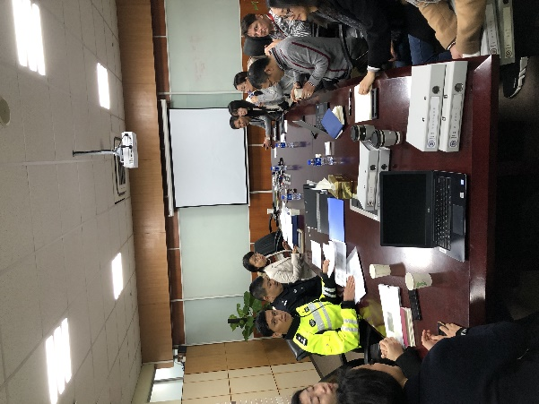 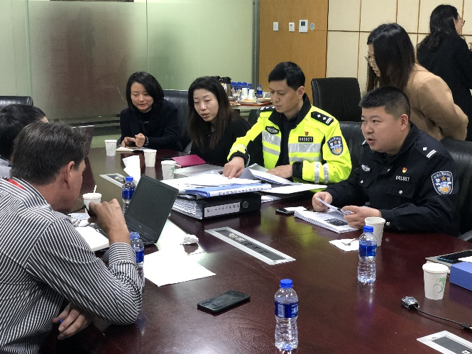

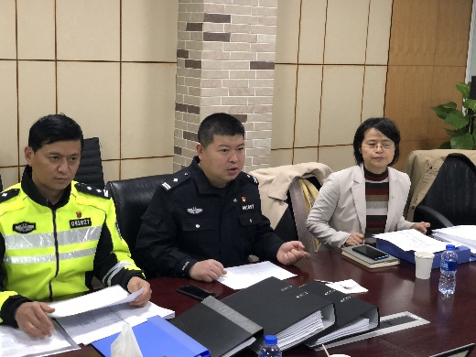 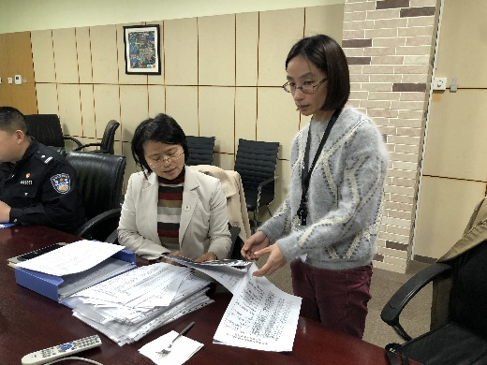

|  |  |
| --- | --- |
| 报： | 园区安全生产委员会 |
| 发： | 各学校、幼儿园、教师发展中心、青少年活动中心 |

共印10份